ТЕХНИЧЕСК‌‍‌‌​‌‌⁠⁠​‌⁠﻿‌⁠‌‌​⁠‍﻿‌﻿﻿﻿⁠‌‌﻿‌﻿⁠‍‌﻿‍​‌⁠⁠​⁠‌​ОЕ ЗАДАНИЕ
на поставку специальной одежды, специальной обуви и других средств индивидуальной защиты для нужд МУП «Автоколонна №1456»
В случае, если в документации (в каком-либо документе, входящем в состав документации, прикрепленном отдельным файлом к документации) имеются указания на знаки обслуживания, фирменные и торговые наименования, патенты, полезные модели, промышленные образцы, указания на товарный знак, наименование места происхождения товара или наименование производителя, то такие указания следует читать «знаки обслуживания или эквивалент», «фирменные наименования или эквивалент», «торговые наименования или эквивалент», «патенты или эквивалент», «полезные модели или эквивалент», «промышленные образцы или эквивалент», «товарный знак или эквивалент», «наименование места происхождения товара или эквивалент», «наименование производителя или эквивалент».
№ п/п | Код ОКПД2 | Наименование | Национальный режим
№ п/п | Код ОКПД2 | Наименование | 1875 (Запрет) | 1875 (Ограничение) | 1875 (Преимущество)
1 | 14.12.11.120 | Костюм рабочий | подп. "и" п. 5
2 | 14.12.11.120 | Костюм рабочий | подп. "и" п. 5
3 | 14.12.11.120 | Костюм ИТР | подп. "и" п. 5
4 | 14.12.30.121 | Куртка ИТР | подп. "и" п. 5
5 | 14.12.11.120 | Костюм рабочий | подп. "и" п. 5
6 | 14.12.11.120 | Костюм рабочий | подп. "и" п. 5
7 | 14.12.30.121 | Куртка рабочая | подп. "и" п. 5
8 | 14.12.30.121 | Куртка утепленная | подп. "и" п. 5
9 | 14.12.30.131 | Жилет | подп. "и" п. 5
10 | 14.12.30.131 | Жилет | подп. "и" п. 5
11 | 14.12.11.120 | Костюм сварщика | подп. "и" п. 5
12 | 14.12.11.120 | Костюм КЩС | подп. "и" п. 5
13 | 15.20.32.122 | Ботинки кожаные | подп. "и" п. 5
14 | 15.20.32.122 | Ботинки утепленные | подп. "и" п. 5
15 | 15.20.32.122 | Сапоги утепленные | подп. "и" п. 5
16 | 15.20.11.113 | Сапоги резиновые | подп. "и" п. 5
17 | 15.20.11.113 | Сапоги резиновые | подп. "и" п. 5
18 | 14.12.11.120 | Костюм антистатический | подп. "и" п. 5
19 | 14.12.30.150 | Перчатки | подп. "и" п. 5
20 | 22.19.60.119 | Перчатки КЩС |  | ✓
21 | 22.19.60.119 | Перчатки резиновые |  | ✓
22 | 32.99.11.160 | Щиток |  |  | ✓ предмета закупки нет в списке
23 | 32.50.42.120 | Очки защитные |  |  | ✓
24 | 32.99.11.160 | Щиток сварщика |  |  | ✓ предмета закупки нет в списке

- Описание предмета закупки. Технические характеристики товара.
№ | Наименование | характеристики | Ед. изм
1 | Костюм рабочий  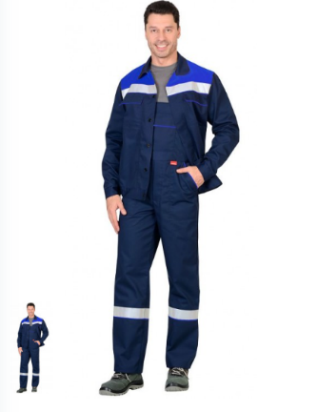 | Костюм рабочий летний синий  Состоит из куртки и полукомбинезона.  Защитные свойства: для защиты от общих производственных загрязнений механических воздействий.  Ткань: Смесовая с ВО пропиткой, не более 65% ПЭ, не менее 35% ХБ.,  Выполнен из тканей двух цветов: основной-синий, отделочный- васильковый. Светоотражающий элемент не менее 50мм.  Куртка короткая, с отложным воротником с центральной потайной застежкой на четыре петли и пуговицы, застежкой притачного пояса на одну петлю и пуговицу частично стянутого резинкой, с нагрудными и нижними накладными карманами. Спинка с отрезной кокеткой с настроченной на нее СОП шириной 50мм. Рукава втачные, двухшовные с притачными манжетами, застегивающимися на одну петлю и пуговицу. Воротник втачной отложной. Полукомбинезон прямого покроя, с застежкой гульфика и застежкой в правом боковом шве на три петли и пуговицы. Передние половинки полукомбинезона с боковыми накладными карманами с наклонным входом. Спинка по талии с эластичной тесьмой для прилегания изделия по фигуре.  Размерный ряд: от 44 до 66 р-р, ростовочный ряд: от 160 до 200 см. | комп
2 | Костюм рабочий | Костюм летний рабочий серый  Состоит из куртки и брюк.  Защитные свойства: для защиты от общих производственных загрязнений механических воздействий.  Ткань: Смесовая с ВО пропиткой, не более 80% п/э не менее 20% х/б,  Выполнен их тканей в двух цветов: Темно-серый, красный.  Светоотражающий материал: лента СОП шириной не менее 50мм и кант СВ  Удлиненная куртка с застёжкой на молнию, закрытой ветрозащитным клапаном, застёгивающимся на кнопки, с воротником «стойка». В швы плечевых кокеток спереди и сзади вшивается светоотражающий кант. Карманы нагрудные прорезные и нижние накладные вместительные с клапанами. Клапана застегиваются на липучку и кнопку. Манжеты рукавов по низу с резинкой для регулировки ширины. Брюки с застежкой гульфика на пуговицы. Передние половинки с боковыми карманами и наколенниками. На левом боковом шве передних половинок накладной карман с клапаном. Клапан застегивается на липучку и кнопку. Задние половинки с накладными карманами и карманами для инструментов. Притачной пояс брюк с резинкой по боковым сторонам для мягкого прилегания.  Размерный ряд: от 44 до 66 р-р, ростовочный ряд: от 160 до 200 см. | комп
3 | Костюм ИТР  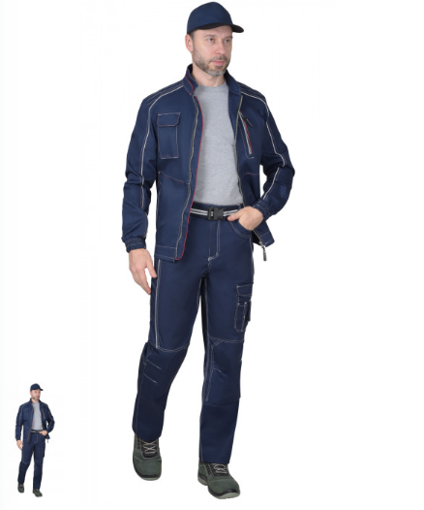 | Защитные свойства: для защиты от общих производственных загрязнений механических воздействий.  Ткань: Смесовая с ВО пропиткой, не более 65% ПЭ, не менее 35% ХБ.,  Куртка короткая, воротник стойка; с центральной застежкой на тесьму "молнию"; с внутренней подпланкой; с верхним прорезным карманом на тесьму "молнию" на левой полочке, и с верхним накладным полуобъемным карманом с фигурным клапаном застегивающийся на потайную липучку на правой полочке; с нижними прорезными карманами "листочки", притачной обтачкой низа куртки и манжетами, манжеты частично стянуты резинкой. В куртку предусмотрен СВ кант для обозначения сигнальной видимости.  Брюки прямые, на притачном поясе, с застёжкой спереди на молнии, с боковыми внутренними карманами, с часовым карманом; на задних половинках с отрезной кокеткой, двумя накладными карманами и карманами под инструменты. В брюках предусмотрен СВ кант для обозначения сигнальной видимости.  Размерный ряд: от 44 до 66 р-р, ростовочный ряд: от 160 до 200 см. | комп
4 | Куртка ИТР  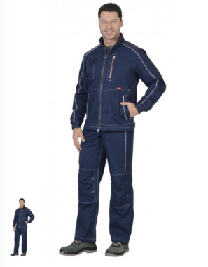 | Защитные свойства: для защиты от общих производственных загрязнений механических воздействий.  Ткань: Смесовая с ВО пропиткой, не более 65% ПЭ, не менее 35% ХБ.,  Куртка короткая, воротник стойка; с центральной застежкой на тесьму "молнию"; с внутренней подпланкой; с верхним прорезным карманом на тесьму "молнию" на левой полочке, и с верхним накладным полуобъемным карманом с фигурным клапаном застегивающийся на потайную липучку на правой полочке; с нижними прорезными карманами "листочки", притачной обтачкой низа куртки и манжетами, манжеты частично стянуты резинкой. В куртку предусмотрен СВ кант для обозначения сигнальной видимости.  Размерный ряд: от 44 до 66 р-р, ростовочный ряд: от 160 до 200 см. | комп
5 | Костюм рабочий | Костюм рабочий утепленный синий  Состоит из куртки и полукомбинезона  Ткань: Смесовая с ВО пропиткой, не более 80% ПЭ, не менее 20% ХБ.,  Утеплитель/Наполнитель — Синтепон не менее 120г/кв.м  Размерный ряд: от 44 до 66 р-р, ростовочный ряд: от 160 до 200 см. | комп
  Подкладка — 100% п/э + ветрозащитная подкладка
  Костюм зимний состоит из куртки и брюк. Куртка длинная, прямого силуэта, с притачной утеплённой подкладкой; ветрозащитной прокладкой, отложным воротником из искусственного меха; центральной потайной застёжкой на пуговицы и внутренним ветрозащитным клапаном; верхним прорезным карманом с клапаном на левой полочке, нижними карманами с объёмом с клапанами на «липучках». Брюки прямого силуэта с притачной утепленной подкладкой; ветрозащитной прокладкой, с застежкой гульфика на пуговицы, с внутренним утеплителенным клапаном, с широким притачным поясом с фигурной, с застежкой на пуговицы.
6 | Костюм рабочий | Костюм рабочий утепленный серый  Состоит из куртки и полукомбинезона  Ткань: Смесовая с ВО пропиткой не более 80% ПЭ, не менее 20% ХБ, Подкладка — 100% п/э, Утеплитель/Наполнитель — Синтепон не менее 150 г/кв.м  Костюм зимний не ниже 3 класса защиты предназначен для IV климатического пояса, состоит из куртки и полукомбинезона. Куртка утеплённая, прямого силуэта, удлинённая, с дополнительной ветрозащитной прокладкой, с воротником стойка, с центральной застёжкой молния, с внешним ветрозащитным клапаном и внутренним ветрозащитным клапаном на подкладке, с внутренней планкой, защищающей подбородок, с втачными рукавами с внутренней трикотажной манжетой, с одним верхним и двумя нижними карманами, с двумя карманами на подкладке, со съёмным капюшоном. Подкладка куртки с ветрозащитной юбкой. Низ куртки может затягиваться при помощи шнура с фиксаторами. В куртке предусмотрена лента светоотражающая ш. не менее 50 мм для обозначения сигнальной видимости и тесьма с полукольцом для крепления бейджа под клапаном левого нагрудного кармана. Полукомбинезон прямого кроя, на утеплённой подкладке, с дополнительной ветрозащитной  прокладкой, с регулируемыми по длине бретелями, с центральной застёжкой на 2-х замковую тесьму «молния» R-вида, накрытую ветрозащитным клапаном, сзади полукомбинезон с резинкой по линии талии для прилегания по фигуре, впереди с боковыми накладными карманами и накладками в области колена, по низу боковых швов пуфта с молнией, по низу п/к лента светоотражающая ш. не менее 50 мм  Размерный ряд: от 44 до 66 р-р, ростовочный ряд: от 160 до 200 см. | комп
7 | Куртка рабочая  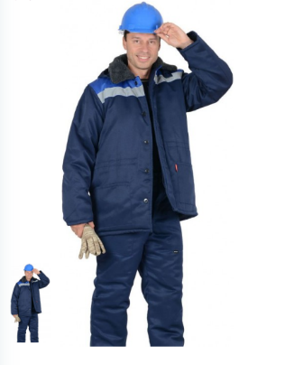 | Куртка рабочая утепленная  Ткань: Смесовая с ВО пропиткой не более 80% ПЭ, не менее 20% ХБ, Подкладка — 100% п/э, Утеплитель/Наполнитель — Синтепон не менее 120 г/кв.м.  Куртка прямого силуэта, с центральной потайной застежкой на пуговицы (верхняя петля сквозная), отложным меховым воротником.  Размерный ряд: от 44 до 66 р-р, ростовочный ряд: от 160 до 200 см. | шт
8 | Куртка утепленная  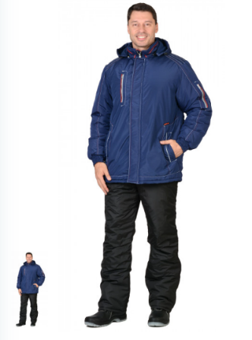 | Куртка утепленная ИТР  Ткань: Полиэстер, 100% ПЭ, Синтепон не менее 120 гр/м.кв, подклад- 100% п/э.  Выполнен из ткани одного цвета- темно-синий.  Куртка длинная, прямого силуэта, с притачной утепленной подкладкой и пристегивающимся капюшоном; воротником-стойкой; с кокеткой расстрочной нитками контрастного цвета; ветрозащитной планкой застегивающиеся на ленту «контакт»; подпланкой; с центральной застежкой на тесьму - «молния»; с верхним прорезными карманом с правой стороны на тесьму – «молния»; с нижними прорезными карманами в листочку; рукава втачные с манжетами частично стянутыми на резинку, на левом рукаве выполнен карман на тесьму – «молния», с внутренним карманом на тесьму – «молния». В куртке вшивается бордовый и СВ кант.  Размерный ряд: от 44 до 66 р-р, ростовочный ряд: от 160 до 200 см. | шт
9 | Жилет  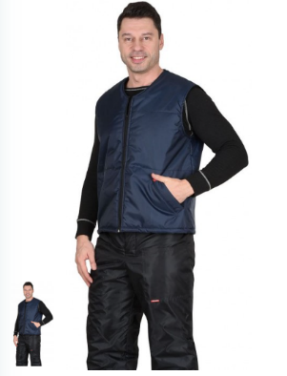 | Жилет утепленный  Ткань: Полиэстер, 100% ПЭ, наполнитель-Синтепон не менее 150 гр/м.кв, подклад- 100% п/э.  Выполнен из ткани одного цвета –темно-синий.  Жилет с горизонтальными строчками стежки полочек и спинки. V-образным вырезом горловины, с центральной застежкой-молнией, наклонными боковыми прорезными карманами с "листочкой".  Размерный ряд: от 44 до 66 р-р, ростовочный ряд: от 160 до 200 см. | шт
10 | Жилет  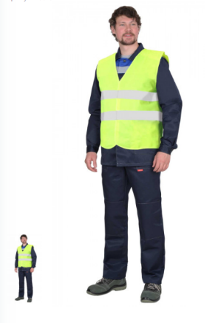 | Жилет сигнальный повышенной видимости  Ткань: Изготовлен из трикотажного полотна плотностью не менее 100 г/кв.м с не менее 2 горизонтальными лентами СОП (ширина не менее 50 мм  Для безопасности сотрудников в дневное и темное время суток.  не ниже 1 класс защиты.) и центральной застежкой на липкую ленту велькро.  Размерный ряд: от 44 до 66 р-р, ростовочный ряд: от 160 до 200 см. | шт
11 | Костюм сварщика  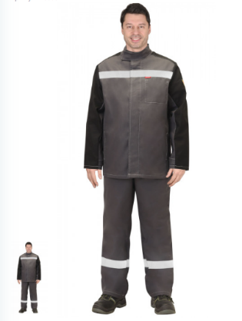 | Костюм сварщика  Состоит из куртки и брюк  Ткань: верха: с огнеупорной пропиткой (ОП), водоотталкивающая (ВО) пл.не менее 330 г/м.кв. состав 100% х/б, цвет серый.  Отделки: с огнеупорной пропиткой (ОП), водоотталкивающая (ВО) пл.не менее 330 г/м.кв. состав 100% х/б, цвет черный  Подкладки: «Бязь» состав 100% х/б  Светоотражающий материал: лента СОП шириной не менее 50мм огнеупорный.  Костюм, комбинированный из двух тканей с огнестойкой лентой СОП шириной не менее 50мм для обозначения сигнальной видимости.  Удлиненная куртка с потайной застёжкой на пуговицы. Воротник-стойка с застежкой на «липучку». В швах переда понизу боковые карманы. На левой полочке с изнанки внутренний настрочной карман с именной лентой. В куртке под проймой вентиляционные отверстия для лучшего воздухообмена. Понизу рукавов хлястики с регулировкой ширины.  Полукомбинезон с застежкой гульфика и в правом боковом шве на пуговицы. На грудке большой карман с клапаном. На передних половинках накладные боковые карманы. Полукомбинезон с бретелями, длина которых регулируется резинкой и застежкой-фастексами.  Размерный ряд: от 44 до 66 р-р, ростовочный ряд: от 160 до 200 см. | комп
12 | Костюм КЩС  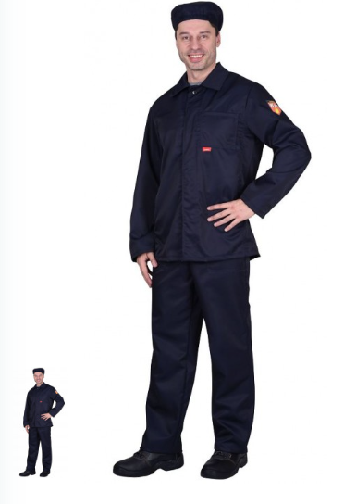 | Состоит из куртки, брюк и берета.  Ткань: Лавсан, 100% п/э, состав- 100% ПЭ.  Выполнен из ткани одного цвета –темно-синий.  Защитные свойства:  - От кислот и щелочей,  - От механических воздействий, От общих производственных загрязнений,  - От химических воздействий  Описание: Куртка длинная, прямая, с центральной потайной застежкой на пять обметанных петель и пуговиц, верхняя петля сквозная; с втачными рукавами; отложным воротником с карманами. Брюки прямые, с притачным поясом; с застежкой в правом и левом боковых швах на две обметанные петли и пуговицы с каждой стороны  Размерный ряд: от 44 до 66 р-р, ростовочный ряд: от 160 до 200 см. | комп
13 | Ботинки кожаные  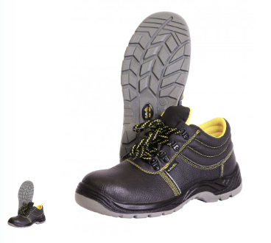 | Натуральная кожа, Подошва — ПУ-ТПУ, Метод крепления — Литьевой, Защитная стелька — Металлическая, Защитный подносок — Металлический.  Верх обуви изготовлен из кожи со специальным покрытием для защиты от ОПЗ, МВ, МВО. Застежка на шнурок и металлические петли. Подошва двухслойная ПУ/ТПУ: полиуретан обладает амортизирующими свойствами, гасит ударные нагрузки, а также и повышенные теплозащитные свойства. Термополиуретан обладает гибкостью и прочностью. Литьевой метод крепления подошвы обеспечивает с верхом обуви единое целое, в результате достигается полная герметичность в месте литья. Подошва сохраняет свои свойства в широком диапазоне температур и обладает стойкостью к воздействию масел, сырой нефти, нефтепродуктов. Мягкий кант обхватывает щиколотку, обеспечивает комфортное облегание и боковую поддержку, защищает от возможных боковых ударов, препятствует проникновению грязи и пыли внутрь обуви. Подклад в ботинках жёлтого цвета и выполнен из воздухопроницаемого нетканого материала «типика», который обеспечивает комфортный микроклимат, быстро сохнет и имеет высокую степень устойчивости к истиранию. Верх ботинка имеет контрастные отделочно-скрепляющие строчки жёлтого цвета, как и подкладка. Ботинки оснащены металлоподносками, предохраняющими ноги от удара и имеющими удельное сопротивление деформациям не менее 200 Дж. Антипрокольная стелька, расположенная между промежуточным слоем подошвы и штробельной подкладкой, дополнительно защищает стопы ног от проколов, порезов, сильных ударов и прочих производственных травм. Колодка обладает полнотно-размерными характеристиками защитной обуви, предназначенной для эксплуатации в летний и весенне-осенний периоды.  Размерный ряд: от 37 до 47 р-ра | пара
14 | Ботинки утепленные | Натуральная кожа. Подошва — ПУ-ТПУ, Метод крепления — Литьевой, Защитная стелька — Металлическая, Защитный подносок — Металлический.  Светоотражающая полоса (СОП)  Верх обуви изготовлен из кожи со специальным покрытием для защиты от ОПЗ, МВ, МВО. Застежка на шнурок и металлические петли.  Подклад в утеплённых ботинках серии "SAVEL-Европа" серого цвета и выполнен из искусственного меха. Верх ботинка имеет контрастные отделочно-скрепляющие строчки оранжевого цвета. Ботинки оснащены металлоподносками, предохраняющими ноги от удара и имеющими удельное сопротивление деформациям не менее 200 Дж, что регламентировано европейскими стандартами (EN-345). Антипрокольная стелька, расположенная между промежуточным слоем подошвы и штробельной подкладкой, дополнительно защищает стопы ног от проколов, порезов, сильных ударов и прочих производственных травм. Колодка обладает полнотно-размерными характеристиками защитной обуви. Размерный ряд: от 37 до 47 р-ра | пара
15 | Сапоги утепленные | Натуральная кожа. Подошва — ПУ-ТПУ, Метод крепления — Клеепрошивной, Защитная стелька — Металлическая, Защитный подносок — Металлический.  Верх обуви (голенище) из износостойкой и высококачественной искусственной кожи, а усиленные союзка и задник из натуральной кожи обеспечивают дополнительную прочность. Оба материала обработаны специальным защитным покрытием, которое оберегает обувь от общепроизводственных загрязнений и имеет масловодоотталкивающую пропитку. Синтетический утеплитель (искусственный мех) повторяет свойства натурального меха: удерживает тепло, обеспечивает воздухообмен. Двойной (комбинированный) метод крепления, к химическому соединению деталей добавляется механический. Нитрил — синтетический каучук (резина). Устойчивость к воздействию высоких температур (при кратковременном контакте подошвы с нагретой до не менее +300°С поверхностью), стойкостью к маслам, нефти и нефтепродуктам, кислотам и щелочам слабой концентрации, высокой устойчивостью к скольжению на обледенелых поверхностях.  Размерный ряд: от 37 до 47 р-ра | пара
16 | Сапоги резиновые  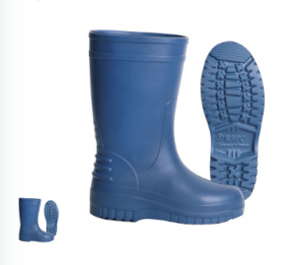 | Материал –ЭВА.  Метод крепления-Цельнолитьевые.  Цвет по согласованию с заказчиком  Размерный ряд: от 36 до 45 р-ра | пара
17 | Сапоги резиновые  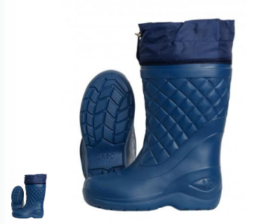 | Сапоги резиновые утепленные  Утеплитель: не менее 4х слойный чулок (Спанбонд, фольга,НТП,шерст.мех)  Подошва:ЭВА  Тип манжеты: Водонепроницаемый морозостойкий материал.  Сапоги изготовлены из материала ЭВА, Не твердеет и не трескается на морозе. Надставка сапога из водонепроницаемого морозостойкого материала со шнурком и фиксатором для защиты от попадания снега внутрь сапога.  Цвет по согласованию с заказчиком  Размерный ряд: от 36 до 45 р-ра | пара
18 | Костюм антистатический  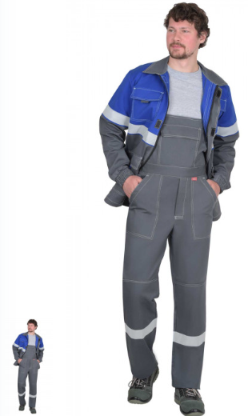 | Костюм антистатический  Костюм состоит из куртки и полукомбинезона. Костюм изготовлен из антистатической ткани "Контакт 250А".  Состав: не менее 80% ХБ, не более 20%ПЭ антистатическая нить  Плотность: не менее 260 г./м2  Пропитка: МВО  Ткань "Контакт 250А» отличается повышенным содержанием хлопка. Исключает искрообразование. Также ткань обладает высокими прочностными характеристиками, низкой усадкой.  назначение- защита от статического электричества, отталкивает загрязнения.  Размерный ряд: от 44 до 66 р-ра, ростовочный ряд: от 160 до 200 см. | комп
19 | Перчатки  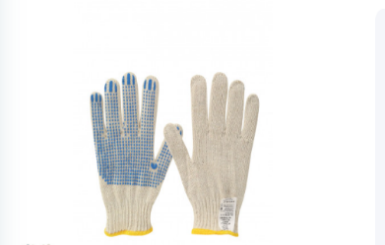 | Назначение-для защиты от механических повреждений  Способ фиксации-манжета на резинке  Рисунок-точка  Материал-хлопок, ПВХ  Класс вязки-не менее 10  Количество нитей не менее 5  Размер по согласованию с заказчиком  Цвет-белый | пара
20 | Перчатки КЩС  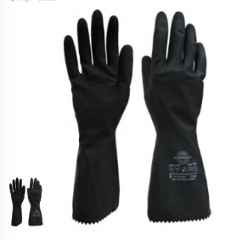 | Покрытие: антибактериальная обработка.  Плотность/Толщина материала: не менее 0,35 мм  Особенность модели: Анатомическая форма  Класс/Степень защиты: не ниже 2 класс  Основа: каучук натуральный  Тип манжеты: валик  Рабочая поверхность: ромбовидная, хлорированная  Защитные свойства: От химических воздействий.  Размеры: от xs – до xxl.  Способ фиксации-свободный край  Длина перчаток не менее 300 мм  Цвет по согласованию с заказчиком | пара
21 | Перчатки резиновые 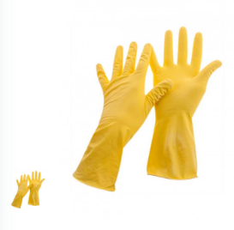 | Латексные перчатки обеспечивают защиту рукам от мелких повреждений, грязи, красок и мыльных жидкостей.;  Имеют анатомическую форму руки;  Противоскользящий рельеф.  Состав: Латекс.  Размеры: от xs – до xxl.  Тип манжеты: Резинка  Длина перчаток не менее 290 мм  Цвет по согласованию с заказчиком | пара
22 | Щиток  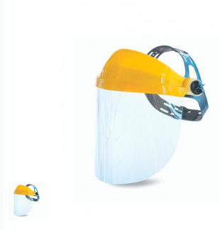 | Щиток защитный лицевой  Материал-поликарбонат толщиной не менее 0,75 мм.  Крепление-на голову  Диапазон рабочих температур: от не более -5°C до не менее +55°C.  Защитные свойства: (RZ) 1 BT 3  3-символ устойчивости к каплям и брызгам жидкости  В-символ устойчивости к среднеэнергетическому удару не менее 120м/с, энергия удара не более 5,9 Дж  Т-символ устойчивости к воздействию высокоскоростных частиц при экстремальных температурах (от -5°С до +55°С). | шт
23 | Очки защитные  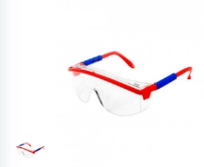 | Очки защитные открытые с регулируемым углом наклона защитного панорамного стекла из оптического поликарбоната.  Регулируемая длина заушника.  Твердое двухстороннее водостойкое покрытие стойкое к незапотеванию и химическому воздействию (масла и СОЖ).  Защита глаз от высокоскоростных летящих частиц с низкоэнергетическим ударом, абразива, УФ-излучению, растворов химических кислот, щелочей. | шт
24 | Щиток сварщика 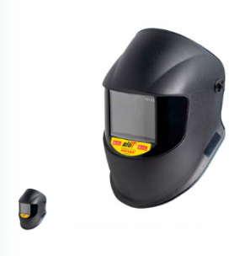 | Корпус антрацитового цвета из непрогораемого термостойкого материала. Размер видимой области не менее 110x90мм;  Светофильтр из минерального стекла со степенью затемнения не менее 9;  Покровное стекло и подложка из поликарбоната; наголовное крепление.  Замена покровного стекла, светофильтра и подложки не требует инструмента. | шт
Фотография, макет, эскиз (носят информативный характер – допускается изменение внешнего вида по согласованию с Заказчиком)

2. Место поставки товара: 162603 Вологодская обл., г. Череповец, ул. Боршодская, д.12.
3. Условия и срок поставки товара: с момента заключения договора до 31.12.2026 года., партиями по заявкам заказчика, в течение 7 рабочих дней с момента подачи заявки заказчиком (заявка может быть направлена по электронной почте или передана на руки). Поставка осуществляется в рабочие дни (понедельник, вторник, среда, четверг, пятница) с 08:00 до 12:00 и с 13:00 до 16:00 по московскому времени.
3.1. Поставщик своими силами и за свой счет производит доставку и разгрузку товара.
3.2. Заказчик вправе выбрать не весь объем товара как полностью, так и частично.
4. Требования к качеству, безопасности поставляемого товара:
4.1. Поставляемый товар должен соответствовать заданным функциональным и качественным характеристикам;
4.2. Поставляемый товар должен быть разрешен к использованию на территории Российской Федерации, иметь торговую марку и товарный знак, качество поставляемого товара должно полностью соответствовать установленным требованиям Российской Федерации, ГОСТ, ОСТ, нормативно-технической документации (сертификатам качества, паспорт товара, декларациям о соответствии и (или) другим документам, подтверждающим качество товара);
4.3. Поставляемый Товар должен являться новым, ранее не использованным (все составные части Товара должны быть новыми), не должен иметь дефектов;
4.4. Товар должен быть безопасным и отвечать требованиям законодательства Российской Федерации, требованиям безопасности, ГОСТ, нормам и правилам безопасности его эксплуатации и другой нормативно-технической документации;
4.5. Товар должен отвечать требованиям безопасности жизни и здоровья, окружающей среды в течение установочного срока годности при обычных условиях его использования, хранения, транспортировки и утилизации.
5. Требования к упаковке и маркировке поставляемого товара:
5.1. Товар поставляется в таре и упаковке, соответствующей государственным стандартам, техническим условиям, предъявляемым к поставке данного вида товара, другой нормативно-технической документации. На таре и упаковке должна содержаться отчетливая информация на русском языке;
5.2. Поставщик должен обеспечить упаковку товара, способную предотвратить его повреждение или порчу во время перевозки к конечному пункту назначения – Заказчику. Тара и упаковка должны быть прочными, сухими, без нарушения целостности со специальной маркировкой;
5.3. Поставщик несет ответственность за ненадлежащую упаковку, не обеспечивающую сохранность товара при его хранении и транспортировании;
5.4. Упаковка и маркировка товара должна соответствовать требованиям ГОСТ, импортный товар – международным стандартам упаковки. Маркировка товара должна содержать: наименование товара, наименование фирмы-изготовителя, юридический адрес изготовителя, дату выпуска. Маркировка упаковки должна строго соответствовать маркировке товара.
6. Требования к гарантийному сроку товара и (или) объему предоставления гарантий качества товара:
6.1. Гарантия качества товара - в соответствии с гарантийным сроком, установленным производителем.
6.2. Гарантийные обязательства должны распространяться на каждую единицу товара с момента приемки товара Заказчиком.
6.3. Поставщик обязан при обнаружении недостатков у поставляемого товара заменить товар ненадлежащего качества, при обнаружении некомплектности/недопоставки произвести доукомплектование/допоставку, при несоответствии товара установленному ассортименту, заменить товар на соответствующий, своим транспортом и за свой счет, в сроки, определенные договором

Ответственный за Техническое задание: ___________________ М.А. Воронина

